**Tutorial Stack ELK Siem**

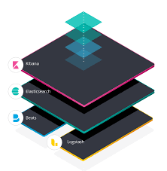

Daniel Escaño Hernández CET Ciberseguridad

# **1. Índice:**

**1. Índice:** **1**

**2. Instalación de componentes necesarios** **2**

**2.1 Java y Nginx:** **2**

**2.2 Elasticsearch** **3**

**2.3 Kibana** **4**

**2.4 Logstash** **5**

**2.5 Suricata** **6**

**3. Configuración LogStash** **7**

**4. Consulta de eventos y gráficas** **8**

**4.1 Gráfica de Barras verticales** **9**

**4.2 Gráfica de Línea** **10**

**4.3 Tabla** **10**

**4.4 Métrica** **11**

**4.5 Gráfica de Donut** **12**

**4.6 Panel** **12**

# **2. Instalación de componentes necesarios**

### **2.1 Java y Nginx:**

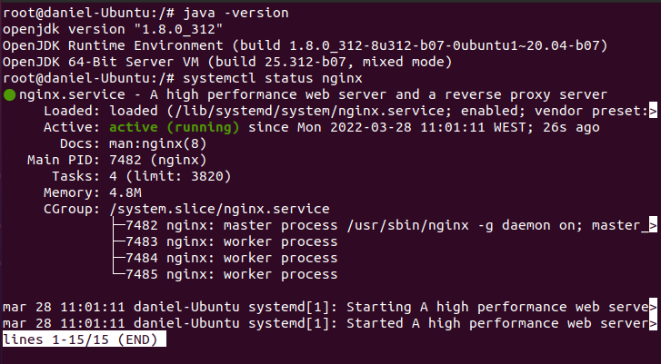

### **2.2 Elasticsearch**

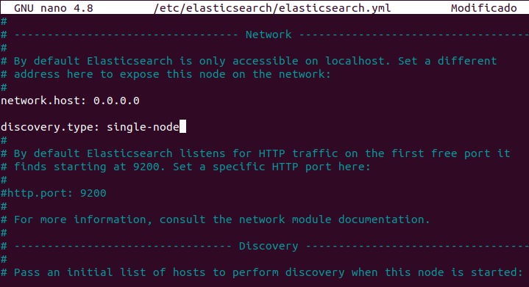

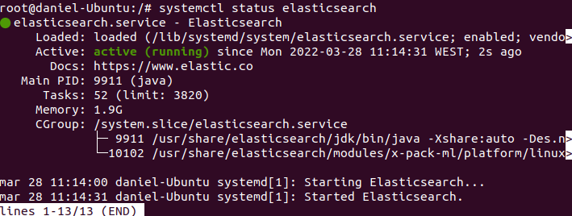

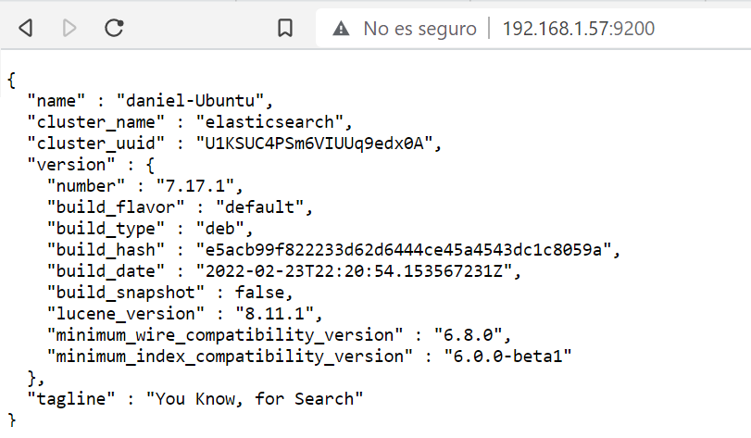

### **2.3 Kibana**

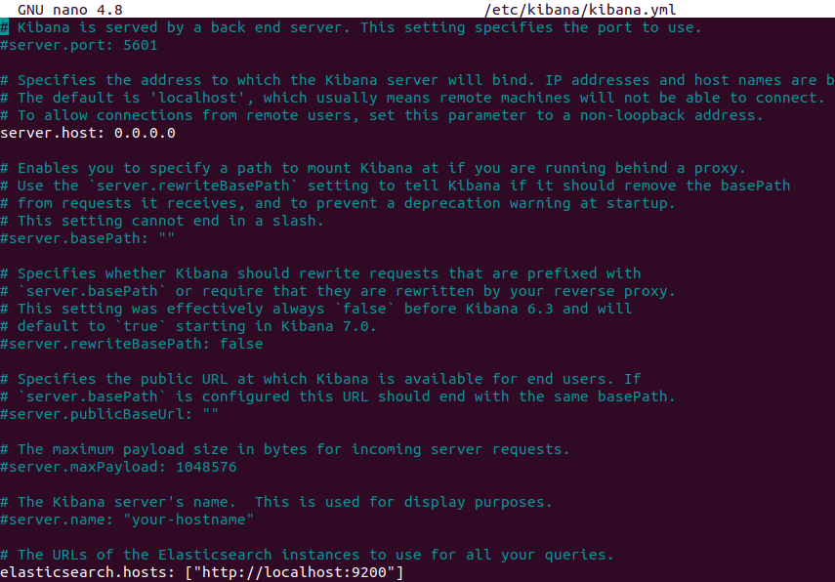

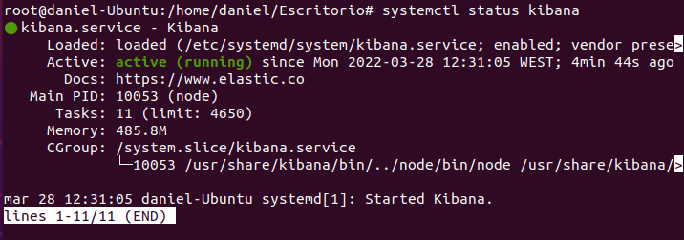

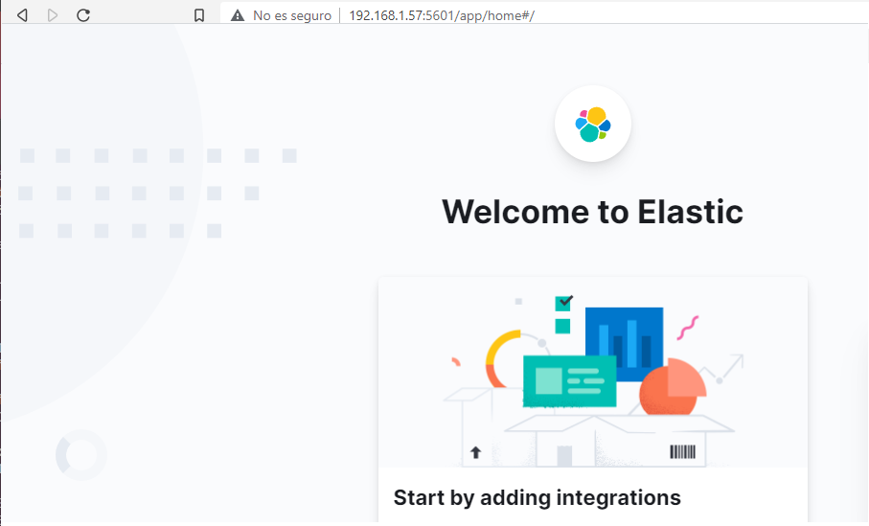

### **2.4 Logstash**

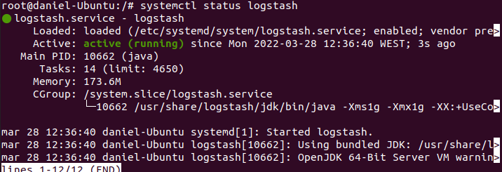

### **2.5 Suricata**

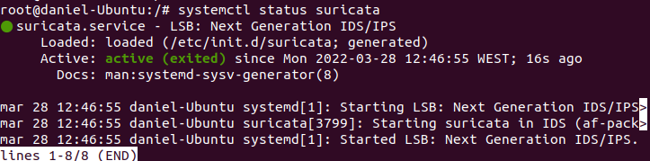

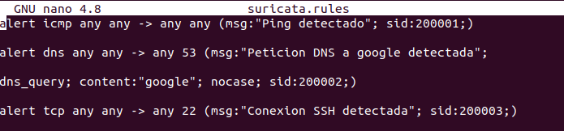

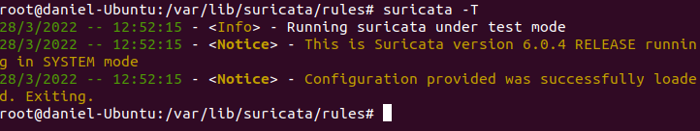

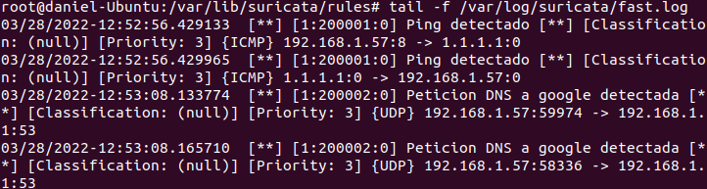

# **3. Configuración LogStash**

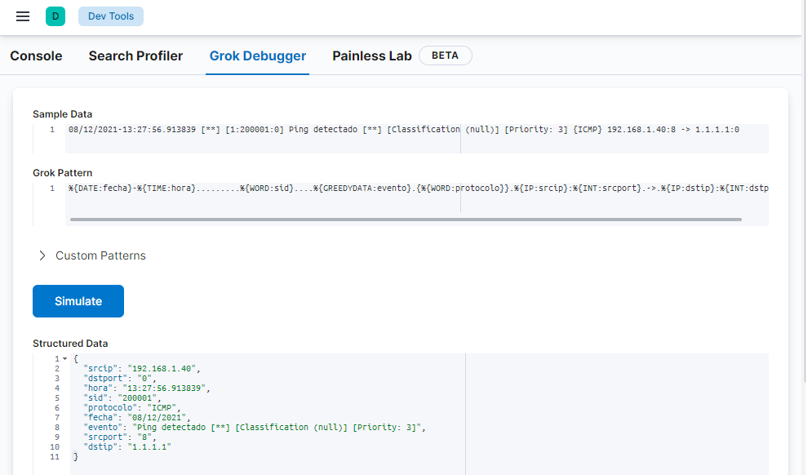

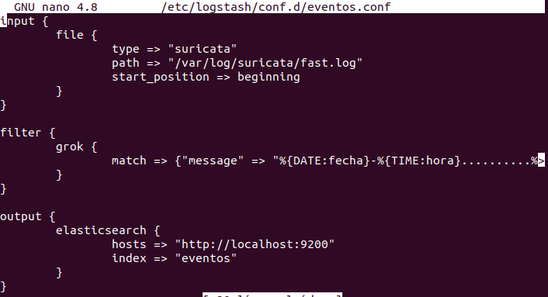

# **4. Consulta de eventos y gráficas**

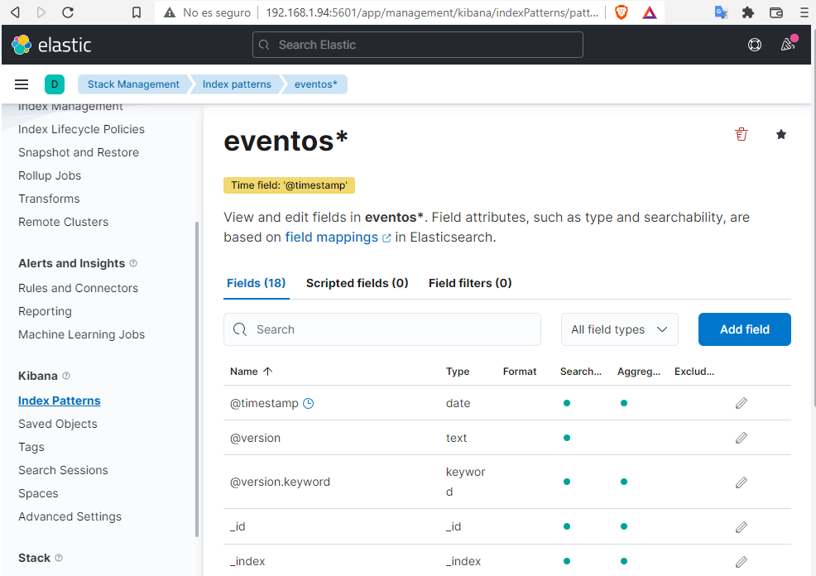

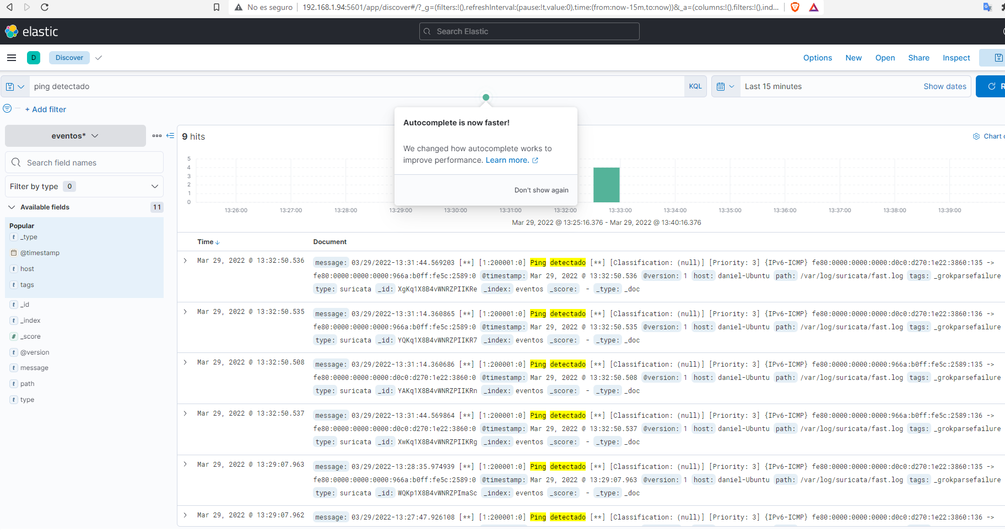

### **4.1 Gráfica de Barras verticales**

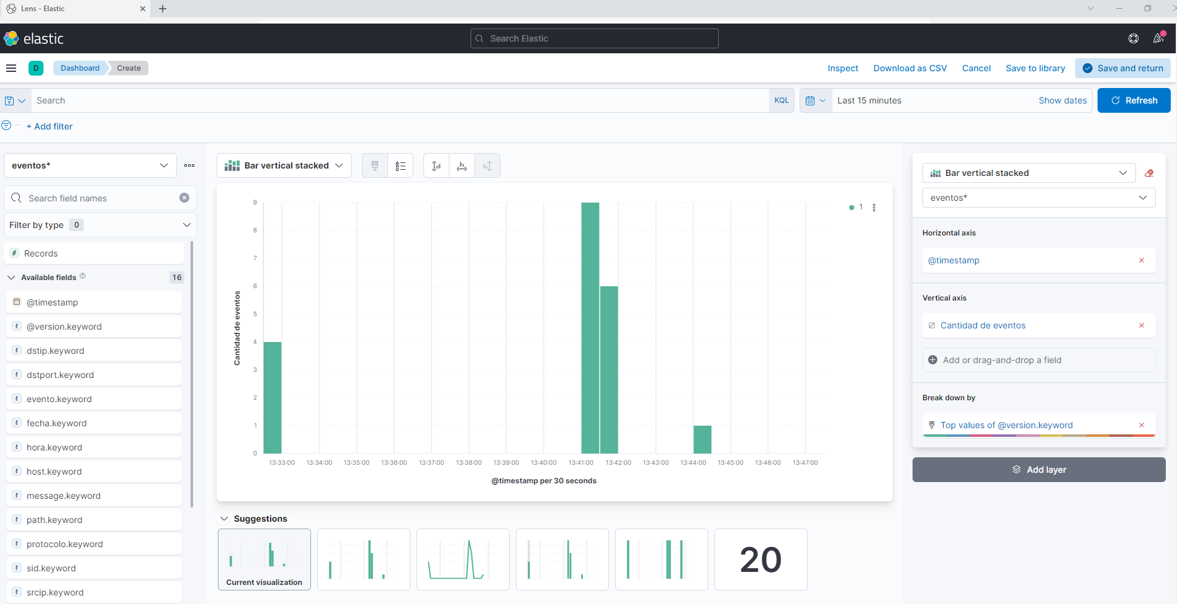

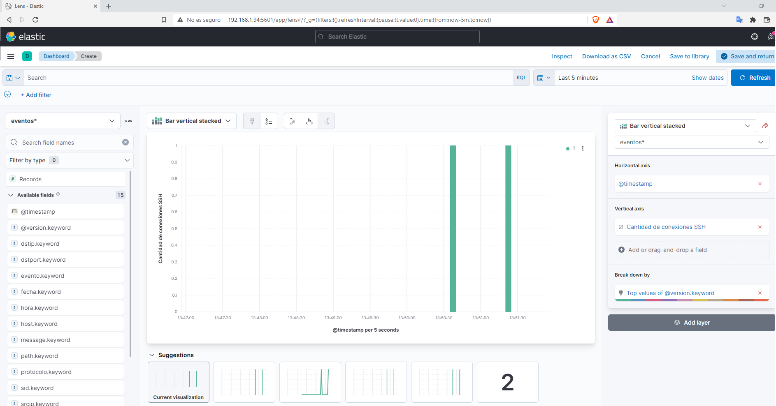

### **4.2 Gráfica de Línea**

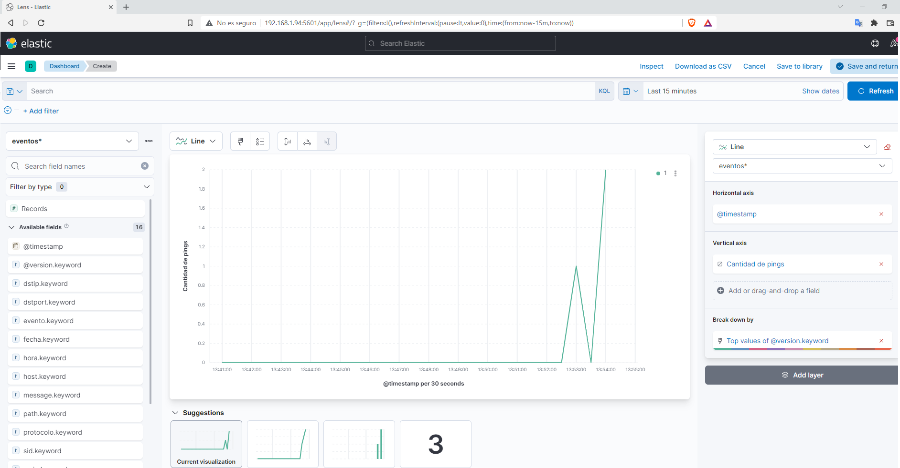

### **4.3 Tabla**

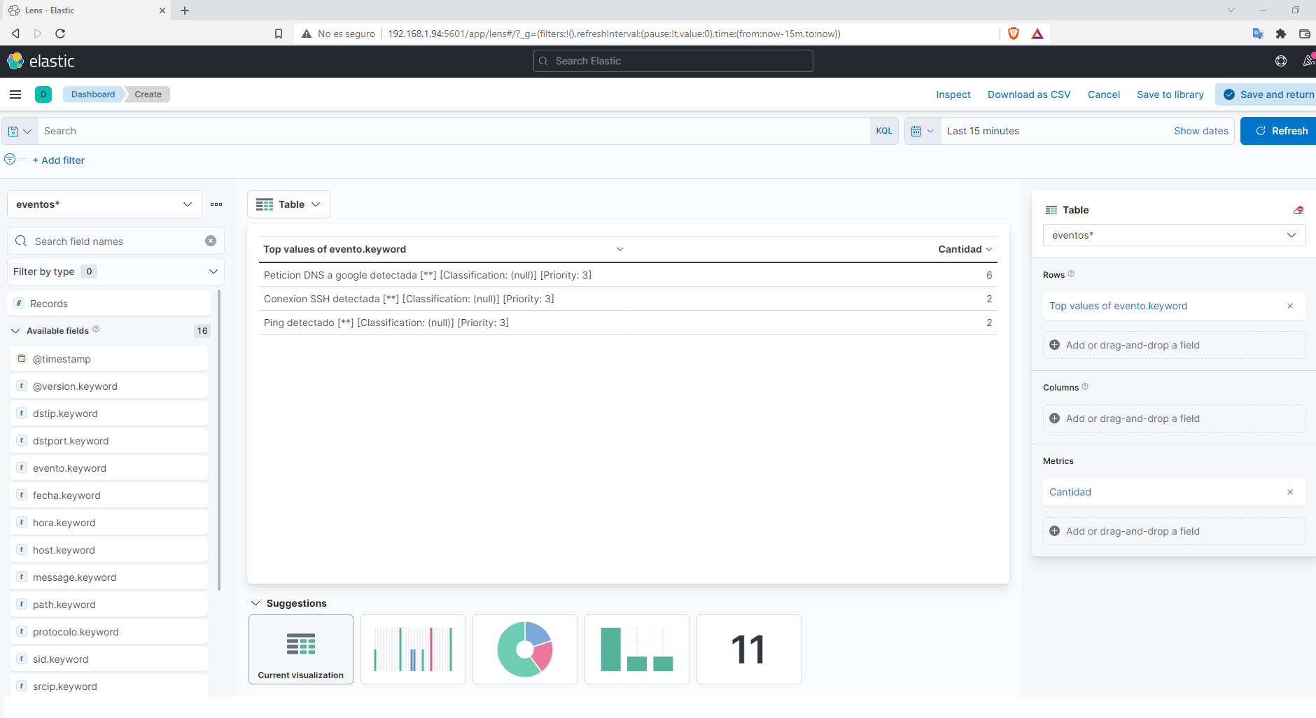

### **4.4 Métrica**

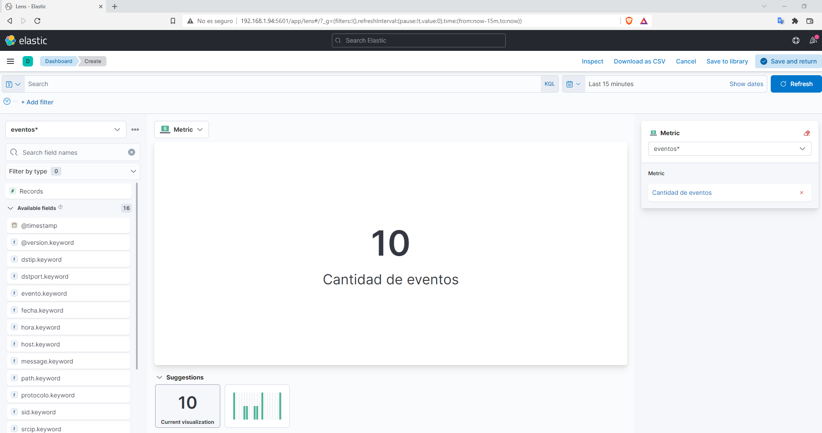

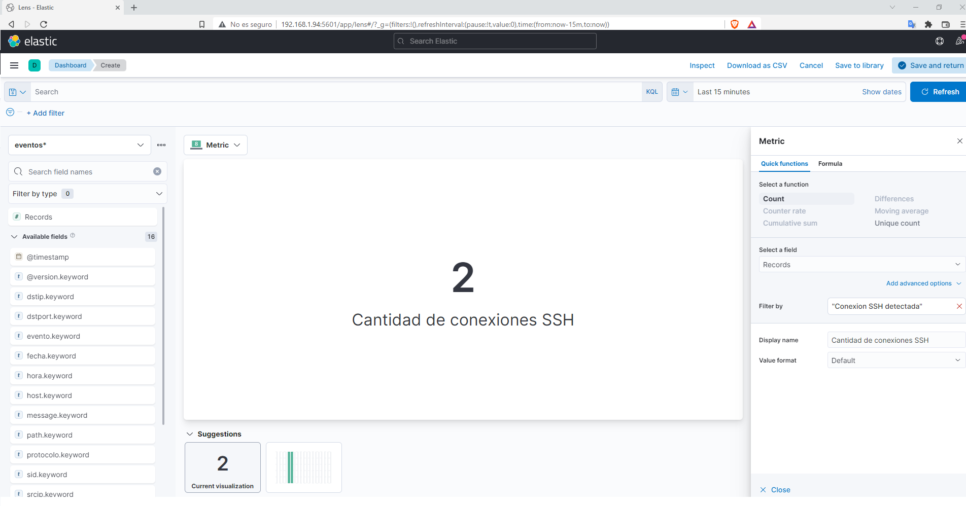

### **4.5 Gráfica de Donut**

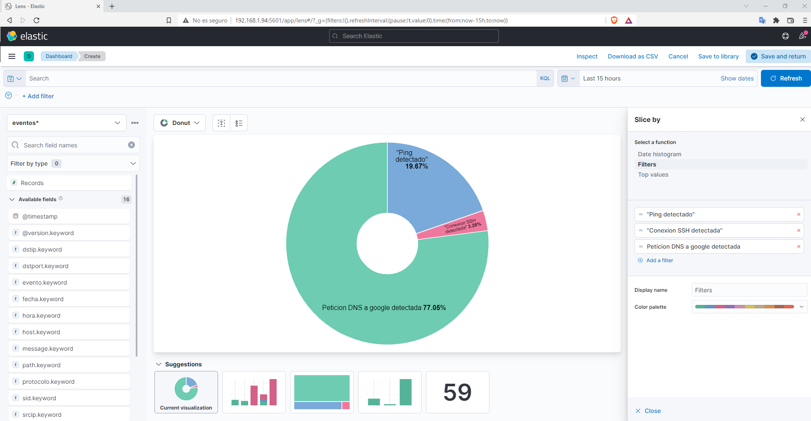

### **4.6 Panel**

